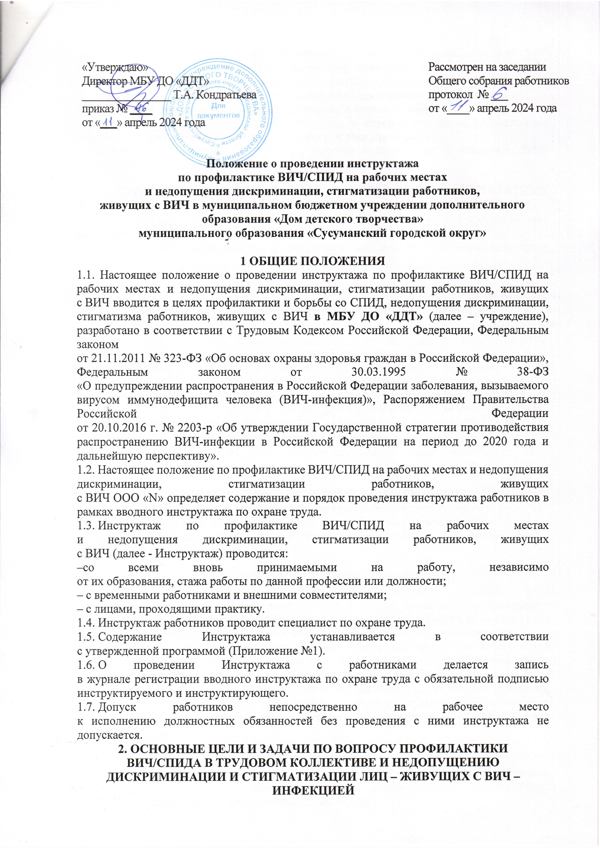

«Утверждаю»  Директор МБУ ДО «ДДТ»  ______________ Кондратьева Т.А.  приказ № от 11.04.2024 г. | Согласовано:  на педагогическом совете  ____________2024 г.

Положение о проведении инструктажа
по профилактике ВИЧ/СПИД на рабочих местах
и недопущения дискриминации, стигматизации работников,
живущих с ВИЧ в муниципальном бюджетном учреждении дополнительного образования «Дом детского творчества»
муниципального образования «Сусуманский городской округ»

1 ОБЩИЕ ПОЛОЖЕНИЯ
1.1. Настоящее положение о проведении инструктажа по профилактике ВИЧ/СПИД на рабочих местах и недопущения дискриминации, стигматизации работников, живущих с ВИЧ вводится в целях профилактики и борьбы со СПИД, недопущения дискриминации, стигматизма работников, живущих с ВИЧ в МБУ ДО «ДДТ» (далее – учреждение), разработано в соответствии с Трудовым Кодексом Российской Федерации, Федеральным законом
от 21.11.2011 № 323-ФЗ «Об основах охраны здоровья граждан в Российской Федерации», Федеральным законом от 30.03.1995 № 38-ФЗ
«О предупреждении распространения в Российской Федерации заболевания, вызываемого вирусом иммунодефицита человека (ВИЧ-инфекция)», Распоряжением Правительства Российской Федерации
от 20.10.2016 г. № 2203-р «Об утверждении Государственной стратегии противодействия распространению ВИЧ-инфекции в Российской Федерации на период до 2020 года и дальнейшую перспективу».
1.2. Настоящее положение по профилактике ВИЧ/СПИД на рабочих местах и недопущения дискриминации, стигматизации работников, живущих
с ВИЧ ООО «N» определяет содержание и порядок проведения инструктажа работников в рамках вводного инструктажа по охране труда.
1.3. Инструктаж по профилактике ВИЧ/СПИД на рабочих местах
и недопущения дискриминации, стигматизации работников, живущих
с ВИЧ (далее - Инструктаж) проводится:
–со всеми вновь принимаемыми на работу, независимо
от их образования, стажа работы по данной профессии или должности;
– с временными работниками и внешними совместителями;
– с лицами, проходящими практику.
1.4. Инструктаж работников проводит специалист по охране труда.
1.5. Содержание Инструктажа устанавливается в соответствии
с утвержденной программой (Приложение №1).
1.6. О проведении Инструктажа с работниками делается запись
в журнале регистрации вводного инструктажа по охране труда с обязательной подписью инструктируемого и инструктирующего.
1.7. Допуск работников непосредственно на рабочее место
к исполнению должностных обязанностей без проведения с ними инструктажа не допускается.
2. ОСНОВНЫЕ ЦЕЛИ И ЗАДАЧИ ПО ВОПРОСУ ПРОФИЛАКТИКИ
ВИЧ/СПИДА В ТРУДОВОМ КОЛЛЕКТИВЕ И НЕДОПУЩЕНИЮ
ДИСКРИМИНАЦИИ И СТИГМАТИЗАЦИИ ЛИЦ – ЖИВУЩИХ С ВИЧ –
ИНФЕКЦИЕЙ
2.1 Основная цель по проведению мероприятий по профилактике ВИЧ- инфекции:
информирование работников образовательной организации с использованием всех возможных ресурсов - по профилактике, раннему выявлению и наличию бесплатного лечения ВИЧ-инфекции с целью повышения уровня информированности.
2.2. Основные задачи по проведению мероприятий по профилактике ВИЧ- инфекции:
- минимизация рисков инфицирования работников и членов их семей;
- создание безопасной, здоровой рабочей среды, в которой нет места стигматизации (предвзятого негативного отношения к человеку) и дискриминации;
- управление последствиями ВИЧ/СПИД, включая лечение, уход и поддержку ВИЧ-инфицированных работников.

3 ПРЕДОТВРАЩЕНИЕ НОВЫХ СЛУЧАЕВ ВИЧ- ИНФЕКЦИИ/ПРОФИЛАКТИКА
3.1. С целью предотвращения новых случаев ВИЧ-инфекции среди работников и членов
их семей, МБУ ДО «ДДТ» проводит информационно-образовательную кампанию, которая включает:
- распространение информации и информационных материалов по ВИЧ-инфекции среди сотрудников;
- включение информации о ВИЧ-инфекции в вводные и повторные инструктажи по охране труда.
4. НЕДОПУЩЕНИЕ ДИСКРИМИНАЦИИ И ПРЕСЛЕДОВАНИЙ
4.1. МБУ ДО «ДДТ»:
- признает права работника на конфиденциальность его ВИЧ-статуса. Раскрытие ВИЧ- статуса не должно быть обязательным условием при приеме на работу;
- придерживается принципа не дискриминации, который основан на признании того, что ВИЧ не передается в быту, и люди, живущие с ВИЧ, могут вести активный образ жизни на протяжении многих лет. Образовательная организация рассматривает ВИЧ/СПИД как любое другое серьезное заболевание, не дискриминирует и не терпит дискриминации в отношении ВИЧ-инфицированных работников или кандидатов;
- признает право работника на конфиденциальность его или ее ВИЧ-статуса.
4.2. Раскрытие ВИЧ-статуса не должно быть обязательным условием при приеме на работу
или для повышения в должности.

5.СОЗДАНИЕ БЛАГОПРИЯТНОЙ РАБОЧЕЙ СРЕДЫ
5.1. МБУ ДО «ДДТ», обязуется создать благоприятную безопасную и здоровую рабочую среду для всех работников. Это обязательство основано на том утверждении, что ВИЧ/СПИД не передается при бытовых контактах и при выполнении функциональных обязанностей на рабочем месте.

6.ПРОДОЛЖЕНИЕ ТРУДОВЫХ ОТНОШЕНИЙ
6.1. МБУ ДО «ДДТ» признает особый характер обстоятельств, связанных с ВИЧ инфекцией. Сотрудникам, которые могут оказаться инфицированными или больными в стадии СПИДом будет позволено выполнять свои трудовые обязанности до тех пор, пока они будут способны исполнять их в соответствии с предъявляемыми требованиями.
6.2. Руководитель образовательной организации обязан обеспечить соответствующий гибкий график работы для работников, живущих с ВИЧ/СПИД или разумное изменение в условиях труда, способствующее продолжению занятости работника, предоставление дополнительных перерывов для отдыха, времени для посещения врача, отпуска по болезни, неполная занятость, возможность возвращения на работу после вынужденного перерыва, связанного с Прохождением курса лечения в соответствии с действующим законодательством.

7.ДОСТУП К ЛЕЧЕНИЮ И УХОДУ
7.1. МБУ ДО «ДДТ» обязуется создать благоприятные рабочие условия для работников, живущих с ВИЧ/СПИД, с тем, чтобы они как можно дольше были способны выполнять свои рабочие обязанности в соответствии со стандартами.
7.2. МБУ ДО «ДДТ», обязуется оказывать помощь ВИЧ-инфицированным работникам в следующих вопросах:
- получение соответствующей информации по вопросам доступа к АРВ-терапии в случае необходимости и к соответствующим медицинским услугам по месту жительства;
- оказание посильной материальной поддержки (в случае необходимости);
- помощь в нахождении организаций, предоставляющих консультативные и другие услуги
(например, группы самопомощи, неправительственные организации и др.).

8.ЗАКЛЮЧЕНИЕ
8.1. Настоящим Положением должны следовать все сотрудники МБУ ДО «ДДТ» Принимаемые сотрудники знакомятся с действующим Положением по роспись.
8.2. Положение действует до замены новым.

Приложение № 1

Программа
по профилактике ВИЧ/СПИД на рабочих местах и недопущения дискриминации, стигматизации работников, живущих с ВИЧ
для проведения инструктажей по охране труда

ВИЧ - это вирус иммунодефицита человека. Вирус живет только
в биологических жидкостях организма человека, во внешней среде погибает
в течение нескольких минут. Не все жидкости организма содержат вирус
в достаточном для заражения количестве. Заражение происходит через кровь, сперму, вагинальный секрет и грудное молоко. Во всех остальных жидкостях организма вируса или нет, или содержится так мало, что заражение произойти не может.
СПИД - это синдром приобретенного иммунодефицита.
Врезультате действия вируса происходит разрушение иммунной системы человека, и организм становится беззащитен перед любой инфекцией, которая и приводит к гибели. Стадия СПИДа - это конечная стадия ВИЧ- инфекции.
Особенности ситуации по ВИЧ-инфекции в России и Магаданской области.
ВИЧ-инфекция регистрируется во всех странах мира. В настоящее время по оценке ООН ВИЧ/СПИД занимает 5-е место среди причин смертности в мире. Число людей, живущих с ВИЧ-инфекцией, составляет более 30 миллионов человек. Ежегодно в мире заражаются ВИЧ-инфекцией более 2 млн. человек, 1,5 млн. человек умирают от болезней, связанных
с ВИЧ-инфекцией.
В Российской Федерации сохраняется высокий уровень заболеваемости ВИЧ-инфекцией, в эпидемию вовлечены не только группы повышенного риска (лица потребляющие инъекционные наркотики, занимающиеся проституцией, вступающие в нетрадиционные сексуальные отношения),
но и социально адаптированные люди трудоспособного возраста. Среди лиц, живущих с ВИЧ-инфекцией, увеличивается доля женщин, что создает риск перинатального инфицирования (внутриутробного и при грудном вскармливании).
В Магаданской области продолжается рост общего количества людей
с ВИЧ-инфекцией. Случаи ВИЧ-инфекции регистрируются во всех городских округах Магаданской области. В последнее время изменился характер эпидемии, все чаще вовлекается социально-благополучное население.
В основном инфицируются люди молодого трудоспособного возраста
от 30 лет и старше.
ВИЧ-инфекция относится к медленным хроническим инфекциям, инфицированные люди живут долго, при этом являются на протяжении всей жизни источником инфекции, поэтому в настоящее время встретиться
с инфицированным человеком может каждый.
Сейчас степень распространения заболевания в нашем регионе такова, что люди с ВИЧ возможно есть и в Вашем коллективе, и, вполне вероятно,
в Вашем круге общения. Вы можете знать об этом, а можете и не знать. Эпидемия ВИЧ-инфекции развивается именно из-за того, что многие считают, что их эта проблема не коснется, и не принимают мер защиты от заражения ВИЧ. Проблема ВИЧ сегодня касается каждого, в том числе и Вас!
Как передается ВИЧ-инфекция?
Каждый человек способен предотвратить передачу вируса. Ученые определили все возможные пути передачи вируса, механизм заражения
и рассказали об этом обществу.
Для того чтобы произошло заражение ВИЧ нужно, чтобы инфицированная кровь, сперма или влагалищный секрет попал в кровь незараженного человека.
Существует 3 пути передачи ВИЧ:
Первый путь передачи ВИЧ-инфекции — через кровь:
В крови содержится очень большое количество ВИЧ, даже одной капли крови достаточно для заражения. Это самый опасный путь передачи ВИЧ. Заражение происходит в следующих ситуациях:
- при совместном использовании шприцев, игл и другого инъекционного оборудования при употреблении инъекционных наркотиков.
В использованном шприце, игле всегда остается кровь, в каплях кровивирус иммунодефицита человека может сохраняться несколько суток, поэтому при пользовании общими шприцами и иглами можно заразиться ВИЧ-инфекцией, вирусными гепатитами В и С и некоторыми другими заболеваниями;
- при несоблюдении санитарно-эпидемиологического режима
в лечебно-профилактических учреждениях;
- при использовании нестерильного инструментария при нанесении татуировок, пирсинге;
- при использовании чужих бритвенных принадлежностей, зубных щеток с остатками крови.
Второй путь передачи ВИЧ-инфекции — при незащищенных половых контактах (без презерватива):
В сперме мужчины и влагалищных выделениях женщины содержится вируса гораздо меньше, чем в крови, но вполне достаточно для заражения. Этот путь передачи ВИЧ-инфекции в настоящее время занимает лидирующую позицию. При незащищенном сексуальном контакте (без презерватива) ВИЧ из спермы или влагалищного выделения, попадает в кровоток другого человека через микротрещины в слизистой оболочке. Заражение может произойти при всех видах сексуальных контактов.
Третий путь передачи ВИЧ-инфекции - от матери ребенку:
Передача ВИЧ от матери ребенку может произойти во время беременности, родов и при кормлении грудью. Процент передачи ВИЧ
от матери ребенку составляет до 20-30%. При проведении мер профилактики он снижается до 2-5%.
Как не передается ВИЧ?
ВИЧ не передается при бытовых контактах между людьми. Неповрежденная кожа является непреодолимым барьером для вируса, поэтому ВИЧ не передается через рукопожатия и объятия.
Недостаточно вируса для передачи здоровому человеку - в слюне, слезной жидкости, поту, моче, кале, поэтому ВИЧ не передается через поцелуи, при совместном пользовании посудой, ванной и туалетом, при пользовании телефоном, компьютером, мебелью и другими предметами быта. ВИЧ не передается и через укусы насекомых.
Как защитить себя от заражения ВИЧ-инфекцией?
Когда человеку известны пути передачи вируса, можно легко защитить себя от заражения ВИЧ. Что для этого нужно делать?
- Лучше всего никогда не употреблять инъекционные наркотики, а если это произошло, и Вы пока не можете отказаться от их употребления - всегда используйте новые стерильные инъекционные инструменты (шприцы, иглы и приспособления для приготовления наркотиков).
- Бритвенные приборы, маникюрные принадлежности и зубные щетки должны быть индивидуального пользования, так как на них могут находиться следы крови.
- При половом пути передачи ВИЧ предотвратить заражение можно, исключив контакт с биологическими жидкостями (сперма, вагинальный секрет) инфицированного человека. Можно отказаться от сексуального контакта в какой-то определенной ситуации, можно хранить верность одному партнеру или же пользоваться презервативом при каждом сексуальном контакте, если ты не знаешь ВИЧ-статус своего партнера. Презерватив надежно защищает от передачи ВИЧ и других инфекций, передающихся половым путем. Гормональные контрацептивы могут предотвратить беременность, но не защищают от инфекций, передающихся половым путем,
в том числе ВИЧ.
- При беременности и родах риск передачи вируса можно значительно уменьшить, если беременная женщина будет принимать специальные лекарства и откажется от грудного вскармливания. Если все эти меры будут выполняться, то в 90-98% вирус не попадет в организм ребенка,
и ребенок не инфицируется.
Как можно узнать, что человек инфицирован ВИЧ?
Определить по внешнему виду, инфицирован человек или нет, невозможно. Узнать, есть ли у человека ВИЧ, можно только одним способом -сдать кровь на антитела к ВИЧ.
Можно ли вылечить ВИЧ/СПИД?
Полностью вылечить ВИЧ-инфекцию нельзя, но в настоящее время существуют специальные противовирусные препараты, подавляющие активность вируса. Принимая терапию ВИЧ-инфицированный живет обычной жизнью: получает образование, двигается по карьерной лестнице, занимается спортом и любимым хобби, влюбляется, создает семью, заводит здоровых детей. Важно отметить, что статистика последнего десятилетия свидетельствует о том, что средняя продолжительность жизни ВИЧ-инфицированных с терапией (при условии своевременного лечения, полного отказа от вредных привычек и бережного отношения к собственному организму) ничем не отличается от продолжительности жизни здорового человека. Для пациентов препараты выдаются бесплатно по назначению врачей Центров СПИД.
Вопросы законодательства.
30 марта 1995 года в Российской Федерации принят Закон № 38-ФЗ «О предупреждении распространения в Российской Федерации заболевания, вызванного вирусом иммунодефицита человека (ВИЧ-инфекция)», где прописаны все основные права ВИЧ-инфицированных граждан РФ:
- ВИЧ-инфицированные - граждане РФ обладают на ее территории всеми правами и свободами и несут обязанности в соответствии с Конституцией Российской Федерации, законодательством Российской Федерации и законодательством субъектов Российской Федерации, как и не ВИЧ- инфицированные граждане;
- не допускаются увольнения с работы, отказ в приеме на работу, отказ в приеме в образовательные учреждения и учреждения, оказывающие медицинскую помощь, а также ограничение иных прав и законных интересов ВИЧ-инфицированных на основании наличия у них ВИЧ-инфекции;
- при принятии на работу работодатель не имеет право требовать от Вас прохождения теста на ВИЧ, кроме медицинских специальностей с высокой степенью опасности заражения ВИЧ, для установления профессионального заражения ВИЧ. Перечень этих специальностей указан в Постановлении Правительства РФ от 04.09.1995 г. № 877;
- ВИЧ-инфицированные лица имеют право вступать в брак, если партнер предупрежден о наличии у него ВИЧ-инфекции и добровольно согласился совершать действия, создающие опасность заражения;
- ВИЧ-инфицированные лица имеют право на сохранение тайны диагноза. Согласно Федеральному закону №323-ФЗ«Об основах охраны здоровья граждан в Российской Федерации» медицинские работники не имеет права сообщать диагноз третьим лицам, кроме случаев, описанных в п.4 Статья 13 указанного закона.
Статья 122 Уголовного кодекса РФ «Заражение ВИЧ-инфекцией» гласит: Заведомое постановление другого лица в опасность заражения ВИЧ- инфекцией наказывается ограничением свободы на срок до трех лет либо арестом на срок от трех до шести месяцев, либо лишением свободы на срок: до одного года.
Где можно сдать кровь на ВИЧ-инфекцию?
Кровь на ВИЧ можно сдать в поликлиниках по месту жительства или в ГБУЗ «Магаданский областной центр профилактики и борьбы со СПИД»
Расположенном по адресу: г. Магадан, ул. Попова, д. 7, корп. 2,
тел. регистратуры 8(4132) 64-14-90, телефон доверия 8(4132) 64-21-75.

